常州市金坛第一人民医院数据指挥中心二期项目工作周报
日期：2026年4月24日
项目名称 | 常州市金坛第一人民医院数据指挥中心二期项目
项目总监 | 周燕 | 项目经理 | 李江
项目阶段 | 项目实施阶段
建设单位 | 常州市金坛第一人民医院
承建单位 | 江苏移动信息系统集成有限公司
本周项目进展情况
项目总体进度
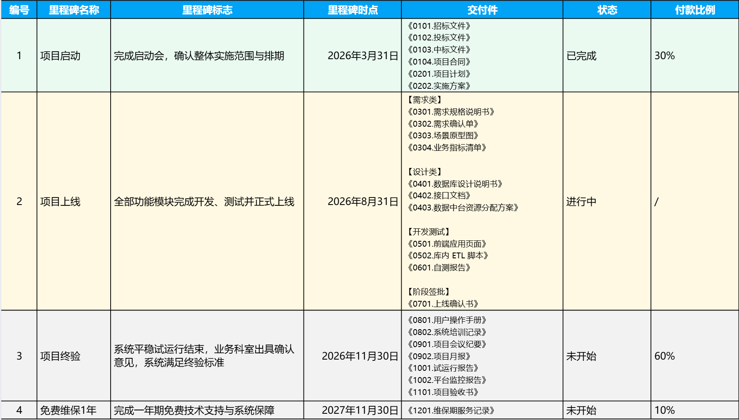
- 医共体运营管理驾驶舱
- 调研与需求分析
  - 医共体协同管理需求调研：已调研薛埠分院，尚不确定医共体口径由哪个业务方确认。 20%
- 数据应用规划设计
  - 高保真设计：已与薛埠分院调研，分院提出3点修改要求。50%
- 病种全景分析
- 调研与需求分析
  - 临床科室业务流程调研：已整理调研计划。 5%
- 数据应用规划设计
  - 高保真设计：已有初稿，待与科室沟通。 20%
- 数据中心平台支撑（等级医院评审 + 专科服务能力指标体系）
- 平台规划与资源分配：梳理用户角色体系，并为等级评审创建数据库和用户角色。20%
下周项目工作计划
- 医共体运营管理驾驶舱
- 调研与需求分析
  - 医共体协同管理需求调研：明确调研主体，修正调研计划。
- 数据应用规划设计
  - 高保真设计：明确调研主体。
- 病种全景分析
- 调研与需求分析
  - 临床科室业务流程调研：约调研时间。
- 数据应用规划设计
  - 高保真设计：约调研时间。
- 数据中心平台支撑（等级医院评审 + 专科服务能力指标体系）
- 支撑等级评审项目，解答。
需要协调的事务
- 医共体运营管理驾驶舱：指标口径的业务机构需明确。
预计存在或可能出现的风险及解决方案
暂无。

